Министерство науки и высшего образования Российской Федерации

Пензенский государственный университет

Кафедра «Вычислительная техника»

**ОТЧЕТ**

по лабораторной работе №10

по дисциплине «Информационные технологии в профессиональной деятельности»

на тему «GitHub. Совместная работа»

Выполнили студенты группы 22ВВП2:

Перкин П.О.

Корнилов В. М.

Самофалова А. В.

Приняли:

Юрова О.В.

Митрохина Н.Ю.

Пенза 2022

**Цель работы:** научиться работать с веб-сервисом для хостинга проектов и их совместной разработки GitHub. Создать свой публичный репозиторий.

1. Зарегистрировали всех членов команды

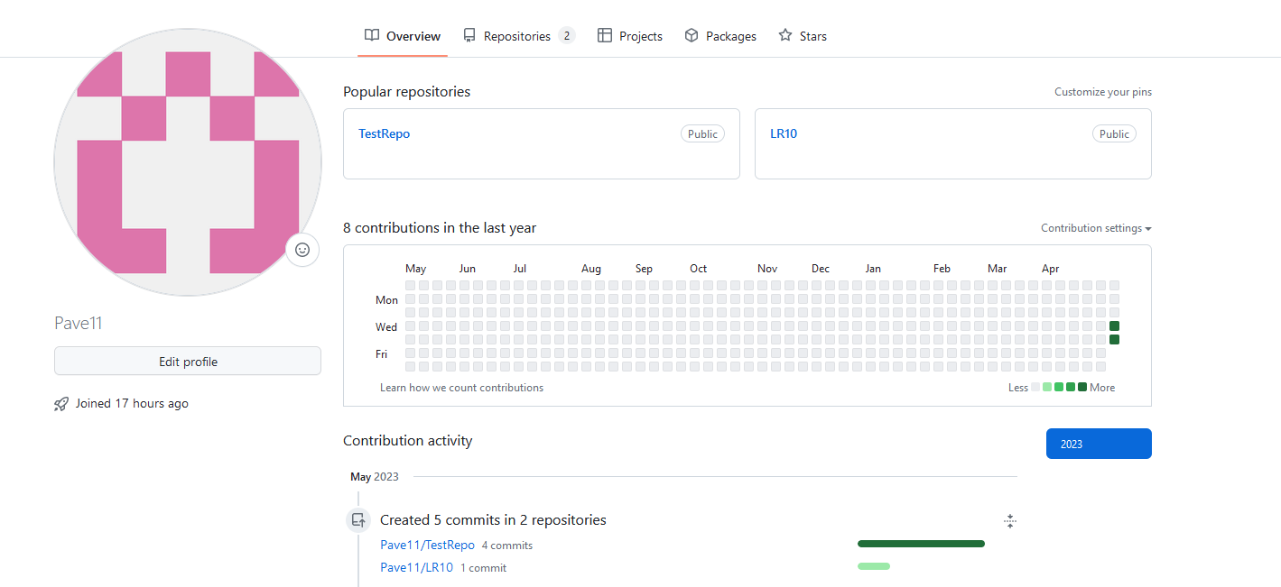

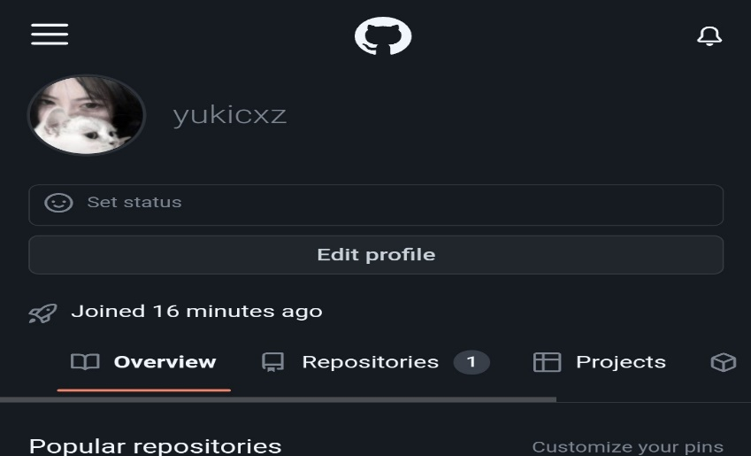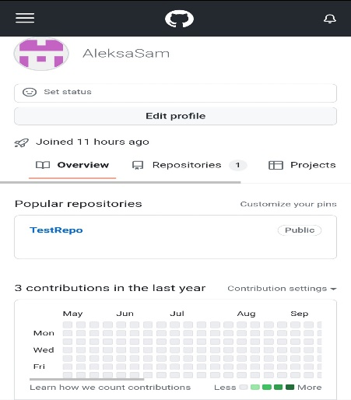

1. Распределили роли на проекте:

Перкин Павел Олегович – координатор проекта.

Самса и Влад – студенты 2 и 3.

1. Создали совместный репозиторий:

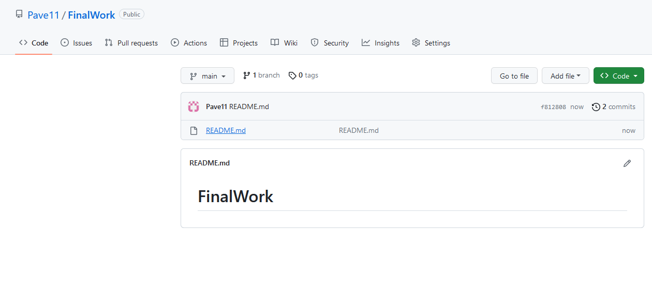

Добавили соавторов:

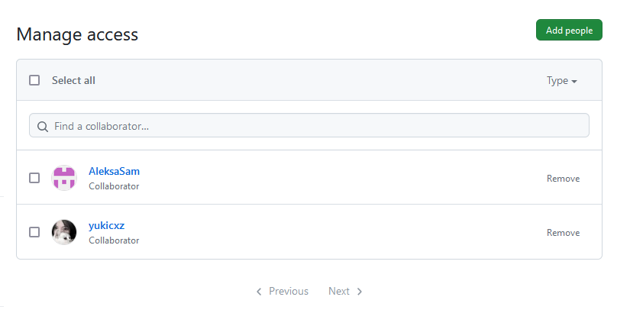

1. Выполнили задание.

Этап 1:

Студент 1:

* Создал локальный репозиторий и инициализировал его:

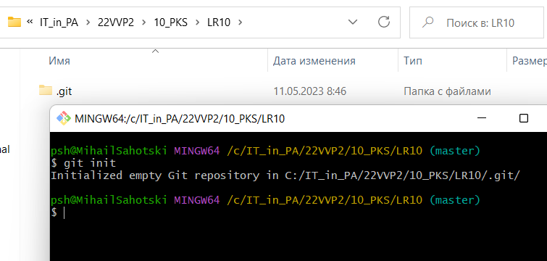

* Связали локальный репозиторий с удаленным:

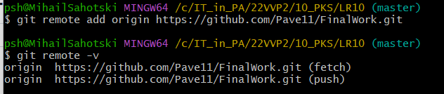

* Извлек и загрузил в локальный репозиторий содержимое из удаленного репозитория:

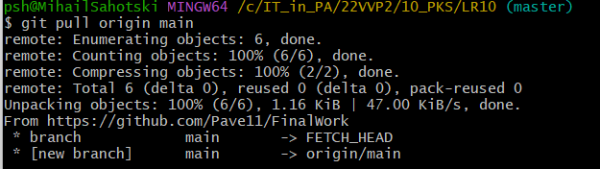

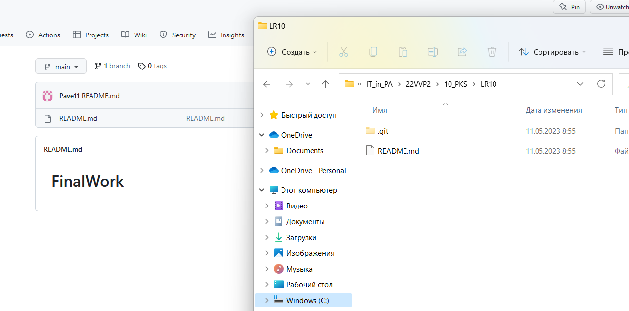

* Создал в своем локальном репозитории новый файл .docx, содержащий отчет по данной лабораторной работе:

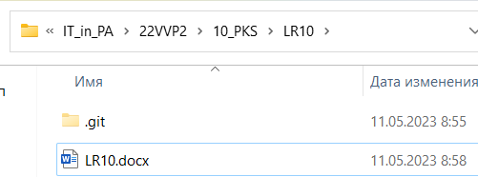

* Зафиксировал изменения, выполнив соответствующие команды:

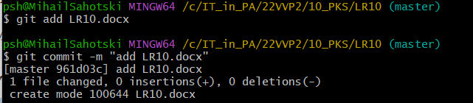

* Добавил в локальный репозиторий файлы по дисциплине «Программирование» за 1 семестр. Соответственно номеру бригады взяли 10 лабораторную работу:

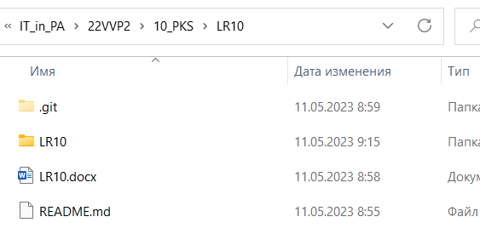

* Зафиксировали изменения в удаленный репозиторий в главную ветку

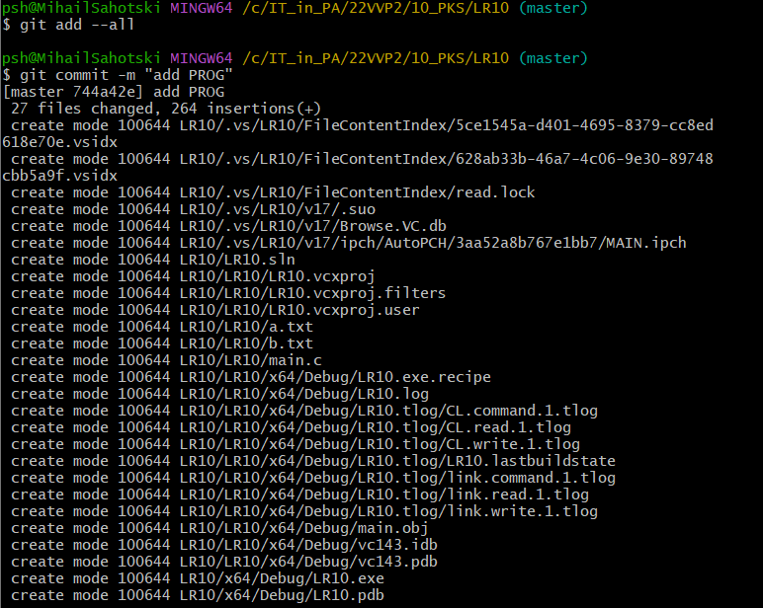

* Отправили зафиксированные изменения в удаленный репозиторий в главную ветку:

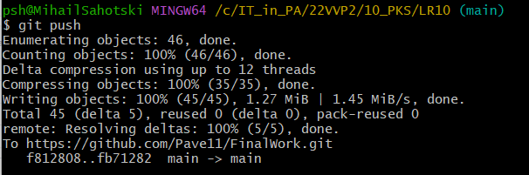

Этап 2:

1 студент:

* Создал в своем локальном репозитории новую ветку «Perkin» и перешёл в эту ветку:

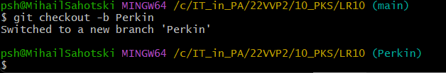

Выполнил индивидуальное задание:

* в коде проекта изменил имена переменных:

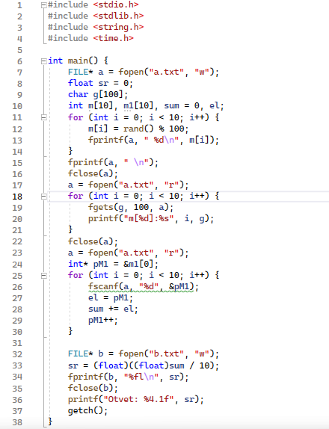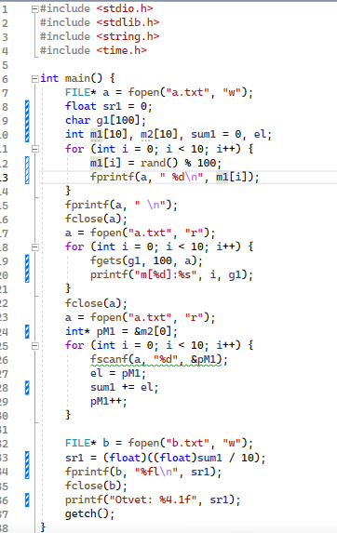

* Зафиксировал изменения, выполнив соответствующие команды:

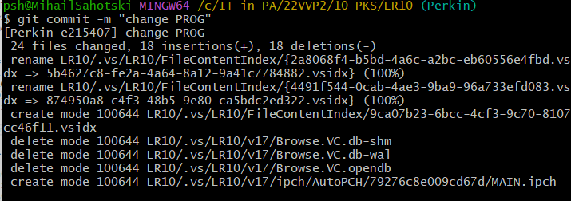

* Создал в своей ветке файл 1.docx, в котором описал свои действия, добавив соответствующие скрины, в том числе скрины из консоли git:

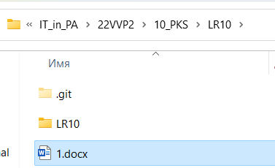

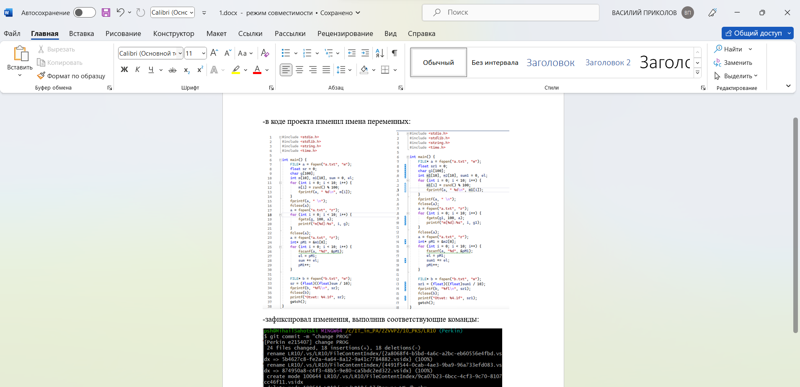

* Зафиксировал добавление файла:

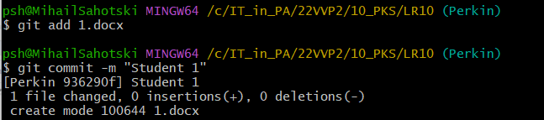

* Отправил зафиксированные изменения в удаленный репозиторий в  
  свою ветку:

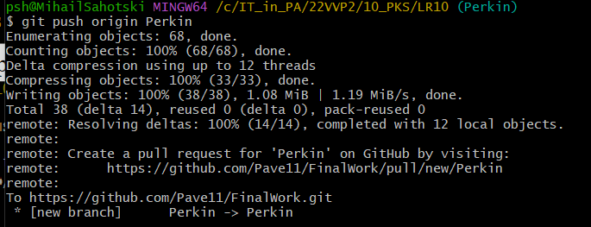

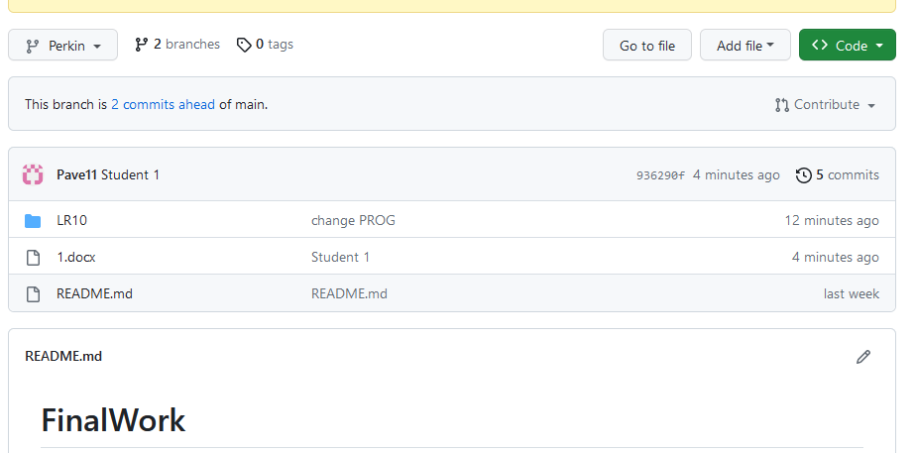

* Выполнил слияние с веткой main:

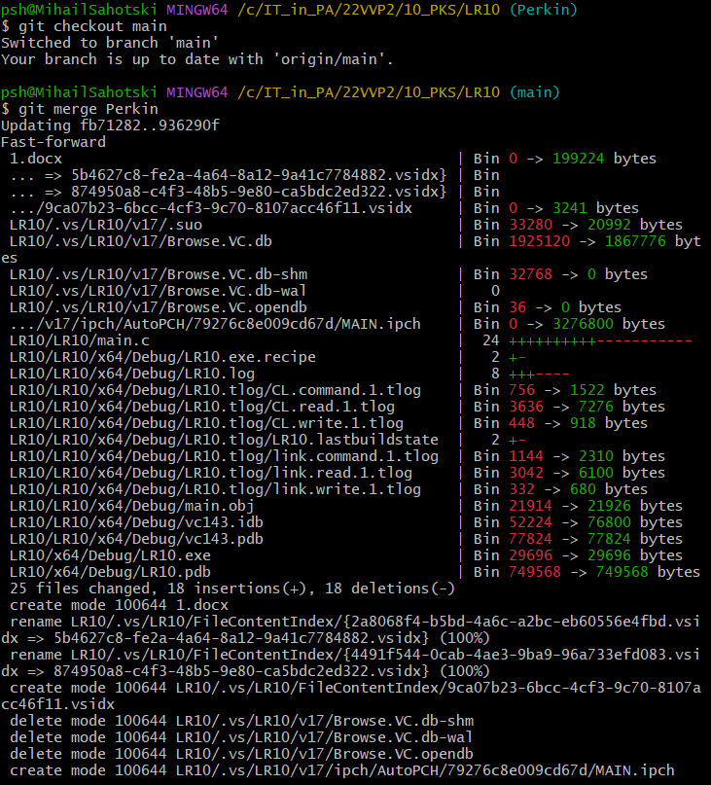

Студент 2:

* Создал локальный репозиторий:



* Скопировал общий репозиторий:

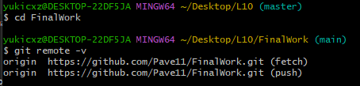

* Создал свою ветку:

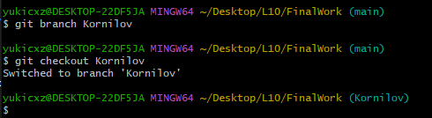

* Добавил коммит:

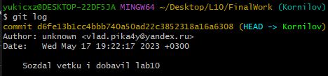

* Изменил объявление переменных и добавил комментарий:

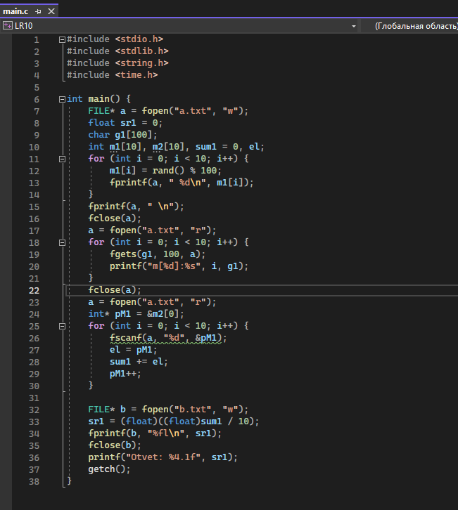

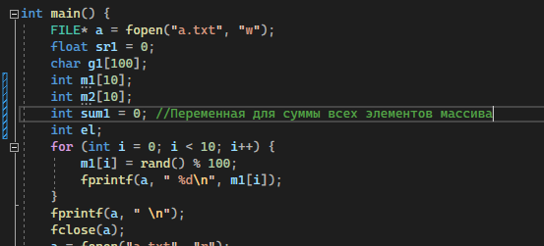

* Добавил коммит:

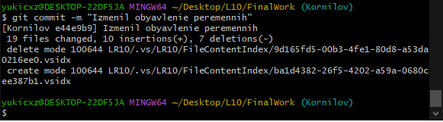

* Создал файл 2.docx, в котором описал все изменения:

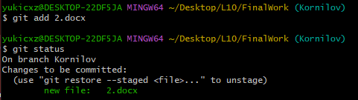

* Добавил коммит:

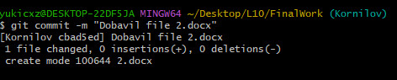

Студент 3:

* Создала свой локальный репозиторий, склонировав себе общий репозиторий FinalWork:

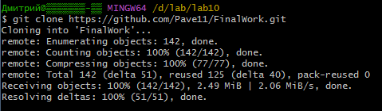



* Создала новую ветку и переключилась на неё:

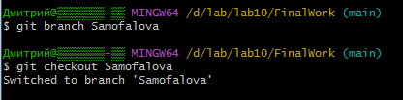

* Внесла изменения в код проекта:

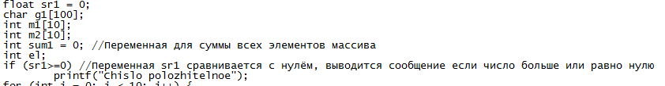

* Зафиксировала изменения:

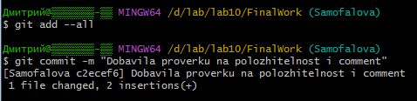

* Создала в своей ветке файл 3.docx:

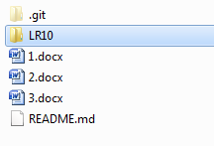

* Зафиксировала добавление файла:

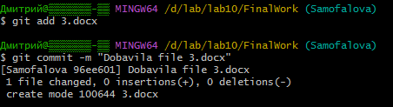

Этап 3:

* Получите все добавленные изменения в свой локальный репозиторий:

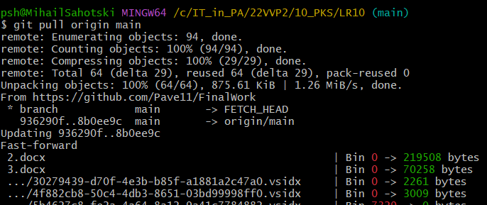

* Оформил отчет

**Вывод:** научились работать с веб-сервисом для хостинга проектов и их совместной разработки GitHub. Создали свой публичный репозиторий.